**Propagácia 2. informačného stretnutia:**

<http://www.zsslovlupca.edu.sk/>

Zverejnené: 6.6.2022

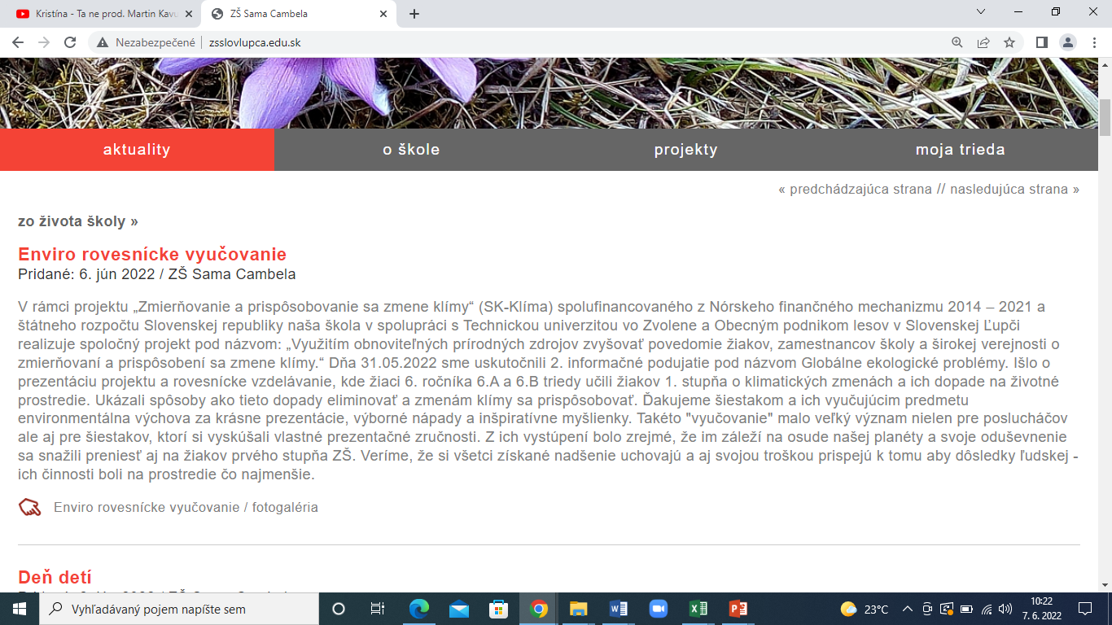

http://www.zsslovlupca.edu.sk/klima.html

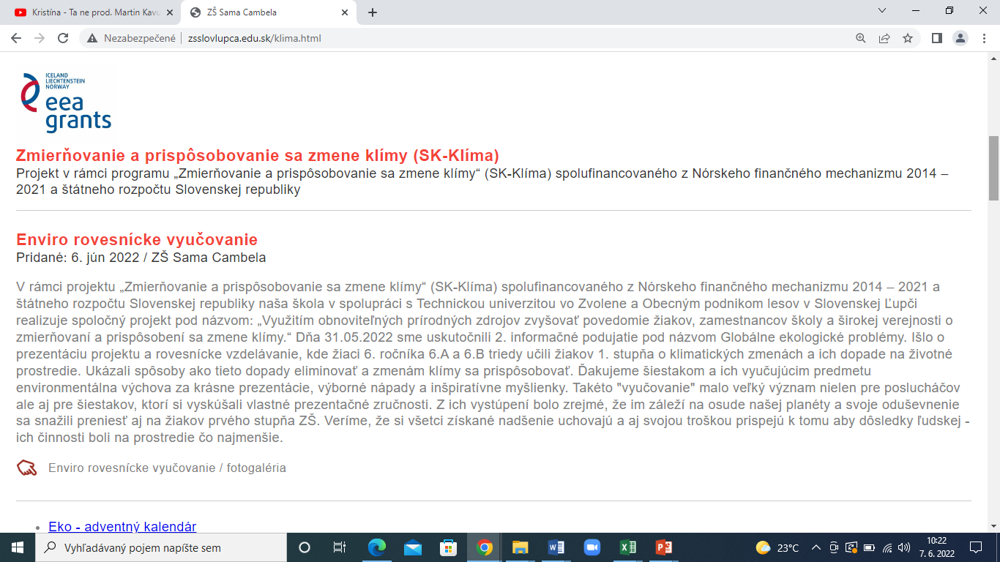

**ENVIRO ROVESNÍCKE VYČOVANIE**

V rámci projektu **„Zmierňovanie a prispôsobovanie sa zmene klímy“ (SK-Klíma) spolufinancovaného z Nórskeho finančného mechanizmu 2014 – 2021 a štátneho rozpočtu Slovenskej republiky**naša škola v spolupráci s Technickou univerzitou vo Zvolene a Obecným podnikom lesov v Slovenskej Ľupčirealizuje spoločný projekt pod názvom:**„Využitím obnoviteľných prírodných zdrojov zvyšovať povedomie žiakov, zamestnancov školy a širokej verejnosti o zmierňovaní a prispôsobení sa zmene klímy.“**

Dňa 31.05.2022 sme uskutočnili 2. informačné podujatie pod názvom **Globálne ekologické problémy**. Išlo o prezentáciu projektu a rovesnícke vzdelávanie, kde žiaci 6. ročníka 6.A a 6.B triedy učili žiakov 1. stupňa o klimatických zmenách a ich dopade na životné prostredie. Ukázali spôsoby ako tieto dopady eliminovať a zmenám klímy sa prispôsobovať.

Ďakujeme šiestakom a ich vyučujúcim predmetu environmentálna výchova za krásne prezentácie, výborné nápady a inšpiratívne myšlienky. Takéto "vyučovanie" malo veľký význam nielen pre poslucháčov ale aj pre šiestakov, ktorí si vyskúšali vlastné prezentačné zručnosti. Z ich vystúpení bolo zrejmé, že im záleží na osude našej planéty a svoje oduševnenie sa snažili preniesť aj na žiakov prvého stupňa ZŠ. Veríme, že si všetci získané nadšenie uchovajú a aj svojou troškou prispejú k tomu aby dôsledky ľudskej - ich činnosti  boli na prostredie čo najmenšie.

FOTO: <https://photos.app.goo.gl/jbbWWVN3FnCabpKX9>

Link PRIEKOPNIK: <https://www.priekopnik.sk/rozne/rovesnicke-vyucovanie-v-zs-sama-cambela/>

Zverejnené: 6.6.2022

